แนวคิดทฤษฎี งานวิจัยที่เกี่ยวข้อง
ในการทบทวนแนวคิดทฤษฏี งานวิจัยที่เกี่ยวข้อง ซึ่งเป็นส่วนหนึ่งของการศึกษาข้อเท็จจริงต่าง ๆ นั้น มีวิธีการทบทวนแนวคิดทฤษฏี และงานวิจัย ดังต่อไปนี้
การทบทวนแนวคิดทฤษฏีที่เกี่ยวข้อง
1. กำหนดเรื่องและขอบเขตเรื่องที่จะทบทวน
1.1 กำหนดเรื่องและขอบเขตเรื่องที่จะทบทวน ผู้ที่เริ่มเขียนบทความวิจัยใหม่ๆ อาจมีความยากลำบากในการกำหนดเรื่องที่จะศึกษาให้ชัดเจน ซึ่งการอ่านวรรณกรรมประเภททฤษฎีจะช่วยให้นักวิจัยสามารถกำหนดเรื่องที่จะวิจัยได้ชัดเจนยิ่งขึ้น
1.2 กำหนดขอบเขตของเรื่องที่จะทำการสืบค้นไว้กว้างๆ และครอบคลุมสาระที่จะเป็นพื้นฐานความรู้ในเรื่องที่จะศึกษา
เช่น งานวิจัยเรื่อง การใช้และการเข้าถึงทรัพยากรสารสนเทศอิเล็กทรอนิกส์เพื่อการเรียนของนักศึกษามหาวิทยาลัยเทคโนโลยีราชมงคลธัญบุรี
การกำหนดขอบเขตของเรื่องที่จะทำการสืบค้นแบบกว้างๆ คือ
- ทรัพยากรสารสนเทศ
- ทรัพยากรสารสนเทศอิเล็กทรอนิกส์
- การใช้ทรัพยากรสารสนเทศอิเล็กทรอนิกส์
- และการเข้าถึงทรัพยากรสารสนเทศอิเล็กทรอนิกส์
ฯลฯ
2. กำหนดแหล่งสารนิเทศที่จะสืบค้น
2.1 แหล่งที่จะทำการสืบค้นอาจสืบค้นจากเครื่องมือช่วยค้นประเภทสิ่งพิมพ์
2.2 สืบค้นจากเครื่องมือช่วยค้นประเภทอิเล็กทรอนิกส์
2.3 ศึกษาจากบทความที่ตีพิมพ์เผยแพร่ วิทยานิพนธ์ หนังสือตำรา หรือเอกสารอื่นๆ ที่เกี่ยวข้อง เช่น กฎ ระเบียบ ข้อบังคับต่างๆ แนวปฏิบัติ มาตรฐานต่างๆ เป็นต้น

ตัวอย่าง เครื่องมือช่วยค้นทรัพยากรสารสนเทศอิเล็กทรอนิกส์ของสำนักวิทยบริการและเทคโนโลยีราชมงคลธัญบุรี
(http://www.library.rmutt.ac.th)
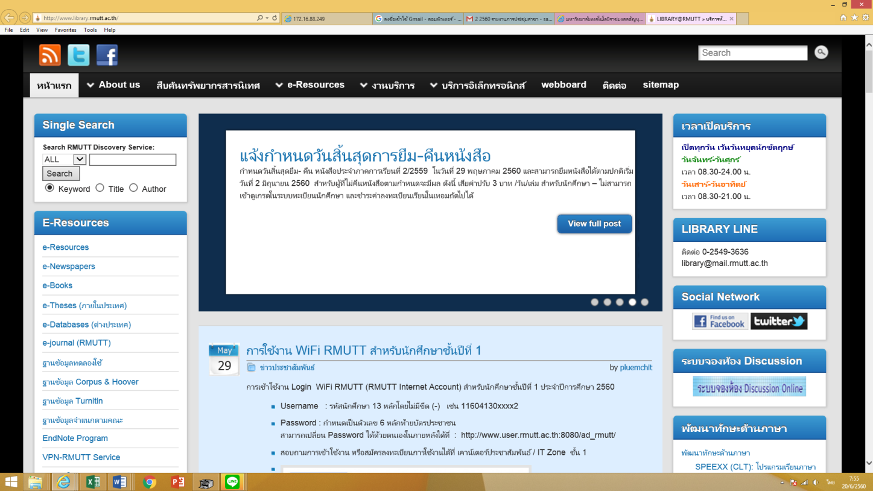
ตัวอย่าง เครื่องมือช่วยค้นทรัพยากรสารสนเทศอิเล็กทรอนิกส์ของ ThaiLIS หรือ Thai Digital Collection (TDC)
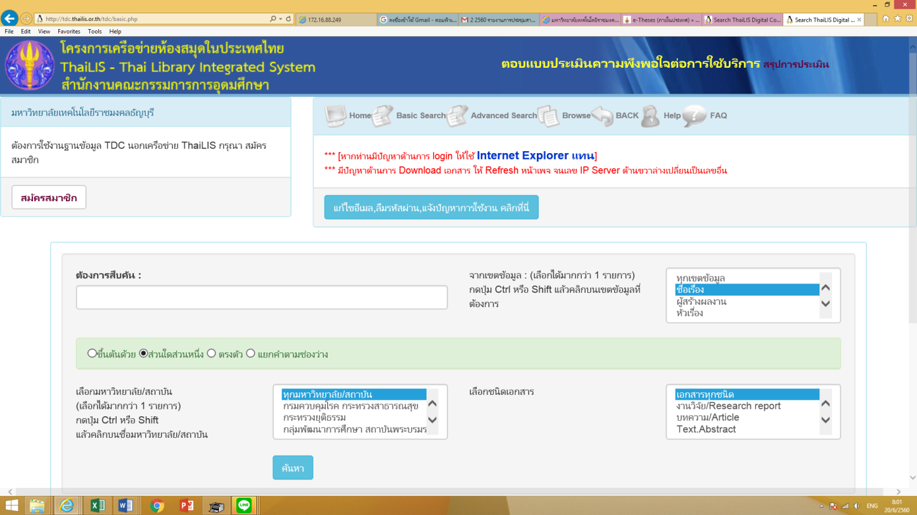

3. ทบทวนวรรณกรรม อ่าน วิเคราะห์ พิจารณา ความน่าเชื่อถือ
3.1 ทำการอ่าน วิเคราะห์และพิจารณาเลือกวรรณกรรมที่เกี่ยวข้องและสอดคล้องกับงานวิจัยของเราให้มากที่สุด
3.2 เลือกวรรณกรรมที่เกี่ยวข้องที่เป็นปีปัจจุบัน โดยอาจศึกษาว่าประเด็นที่ผู้วิจัยสนใจศึกษานั้นมีผู้เคยศึกษาหรือเขียนแนวคิด ทฤษฎีไว้บ้างหรือไม่ การศึกษากรอบแนวคิด ทฤษฎีต่างๆ จะช่วยทำให้สามารถพิจารณากำหนดกรอบของทฤษฎีได้อย่าง ชัดเจนว่าจะต้องใช้ทฤษฎีใดมาประกอบกันหรือจะยึดตามทฤษฎีใดทฤษฎีหนึ่ง
ตัวอย่าง หัวข้อ ทรัพยากรสารสนเทศอิเล็กทรอนิกส์
คำว่า “สารสนเทศ” เป็นคำที่มีความหมายตรงกับคำว่า “Information” มาจากคำว่า สาร + สนเทศ หมายถึง ข่าวสาร การแสดงหรือชี้แจงข่าวสาร ข้อมูล (พจนานุกรมฉบับราชบัณฑิตยสถาน พ.ศ. 2538: 831)
ไพรัช ธัชยพงษ์ (2540) กล่าวว่า สารสนเทศ คือ ภาษา ข้อมูล ข่าวสาร และความรู้ ที่อยู่คู่กับมนุษย์มาเป็นเวลาช้านาน มีประโยชน์ในการสื่อความหมายระหว่างคนในชาติเดียวกัน และต่างชาติต่างภาษากัน
ตัวอย่าง งานวิจัยที่เกี่ยวข้อง
แสงเดือน ผ่องพุฒ (2542) ได้ศึกษาเรื่อง “การใช้ทรัพยากรสารสนเทศอิเล็กทรอนิกส์ เพื่อการศึกษาของนักศึกษาระดับปริญญาตรีมหาวิทยาลัยเอกชน” โดยทำการศึกษาและเปรียบเทียบสภาพการใช้ ความต้องการ ปัญหาการใช้ทรัพยากรสารสนเทศอิเล็กทรอนิกส์ของนักศึกษาระดับปริญญาตรี มหาวิทยาลัยเอกชน พบว่า นักศึกษา ส่วนใหญ่เรียนรู้ทักษะการใช้จากการแนะนำและการสอนจากกลุ่มเพื่อน โดยมีวัตถุประสงค์ เพื่อศึกษาค้นคว้าเพิ่มเติมในเรื่องที่สนใจ มีความถี่ ในการใช้ 1-2 ครั้ง:สัปดาห์ ระยะเวลาที่ใช้ในการค้น 10-15 นาที เหตุผลที่เลือกใช้เพราะช่วยประหยัดเวลาในการค้นหาและได้รับสารนิเทศตรงกับความต้องการ โดยใช้ภาษาไทยมากที่สุดและที่ต้องการใช้มากที่สุด คือ ค้นจากเครือข่ายใยแมงมุม โดยมีปัญหาในการใช้อยู่ในระดับปานกลาง ผลการเปรียบเทียบพบว่า นักศึกษาต่างสถาบันมีสภาพการใช้แตกต่างกัน
ลิลลาด (Lillard, 2002 อ้างถึงใน ยุพา วัฒนศักดากุล, 2549: 21) ได้ศึกษาเรื่องการแสวงหาสารสนเทศของกลุ่มผู้ประกอบการบนเว็บไซด์ของอีเบย์ โดยใช้ทฤษฏีสภาวะแวดล้อมของการใช้สารสนเทศของเทเลอร์ (IUE) ผู้วิจัยใช้วิธีสัมภาษณ์กลุ่มบริษัทผู้ขาย 31 รายถึงกิจกรรม ประสบการณ์และพฤติกรรมการแสวงหาสารสนเทศผ่านระบบเครือข่ายอินเทอร์เน็ต รวมทั้งวิเคราะห์ข้อมูลบนเว็บไซด์ของอีเบย์ ผลของการวิจัย พบว่า ระดับการศึกษาและประสบการณ์ ในอดีตของกลุ่มตัวอย่างมีผลต่อความรู้และความสามารถในการเข้าถึงแหล่งสารสนเทศ

ตัวอย่าง วิธีการสรุปงานวิจัยที่เกี่ยวข้อง
จากการศึกษางานวิจัยที่เกี่ยวข้อง สามารถสรุปเป็นประเด็น ได้ดังนี้
1. การใช้ทรัพยากรสารสนเทศอิเล็กทรอนิกส์ ส่วนใหญ่เคยใช้ทรัพยากรสารสนเทศอิเล็กทรอนิกส์ ต้องการใช้บริการอินเทอร์เน็ต ในด้านอุปกรณ์เครื่องมือ ด้านผู้ใช้บริการและ ค้นจากเครือข่ายใยแมงมุมใช้ภาษาไทยมากที่สุด
2. เหตุผลในการใช้ทรัพยากรสารสนเทศอิเล็กทรอนิกส์ เห็นว่าได้รับสารสนเทศที่มีความทันสมัย ช่วยประหยัดเวลาในการค้นหาและได้รับสารนิเทศตรงกับความต้องการ
3. วัตถุประสงค์ในการใช้ทรัพยากรสารสนเทศอิเล็กทรอนิกส์ เพื่อการทำรายงานที่ได้รับมอบหมาย ทำวิทยานิพนธ์/การศึกษาอิสระ เพื่อความบันเทิงเป็นอันดับแรกและใช้บริการ Internet Explorer เพื่อผลิตเอกสารประกอบคำสอนมากที่สุดและเขียนหนังสือตำรารองลงมา เพื่อการศึกษา ค้นคว้า การทำรายงานและเพื่อเพิ่มพูนความรู้ในระดับมาก เพื่อประกอบการทำงาน และเพื่อศึกษาค้นคว้าเพิ่มเติมในเรื่องที่สนใจ
4. บันทึกการทบทวนวรรณกรรม ในการจดบันทึกควรทำการเชื่อมโยงผลการวิจัยกับแนวคิดทฤษฎีหรือผลงานวิจัย ที่ได้เคยมีผู้ทำการศึกษาไว้แล้ว ซึ่งจะเป็นแนวทางในการสร้างทฤษฎีขึ้นมาใหม่หรือการทดสอบทฤษฎีที่มีอยู่ได้ ในกรณีที่เลือกแนวคิด ทฤษฏี ในเรื่องที่ผู้เขียนบทความต้องการไว้หลายท่าน เมื่ออ้างอิงของทุกท่านเรียบร้อยแล้ว ผู้เขียนบทความควรทำการสรุปประเด็นดังกล่าวในภาพรวม ไว้ในย่อหน้าสุดท้าย ส่วนวิธีการจัดบันทึกนั้น
4.1 กำหนดเรื่องและขอบเขตเรื่องที่จะทบทวน ควรกำหนดเรื่องและขอบเขตเรื่องของงานวิจัยที่เกี่ยวข้อง สอดคล้องและตรงประเด็นกับบทความของเราให้มากที่สุด
4.2 กำหนดแหล่งสารสนเทศที่จะสืบค้น มีทั้งแหล่งที่เป็นเครื่องมือช่วยค้นประเภทสิ่งพิมพ์และอิเล็กทรอนิกส์ เช่น บัตรรายการ หรือฐานข้อมูลงานวิจัยประเภทต่างๆ ทั้งภายในประเทศและต่างประเทศ
4.3 ทบทวนวรรณกรรม อ่าน วิเคราะห์ พิจารณาความน่าเชื่อถือ
4.3.1 ทบทวนวรรณกรรม อ่าน วิเคราะห์ พิจารณาความน่าเชื่อถือของงานวิจัยที่เกี่ยวข้อง อาจดูจากชื่อผู้เขียนงานวิจัย ปีที่เผยแพร่ หน่วยงานผู้ผลิตผลงาน เป็นต้น
4.3.2 อ่านและพิจารณาเลือกงานวิจัยที่เหมาะสมและสอดคล้องกับงานวิจัยของเราให้มากที่สุด
4.3.3 ควรศึกษาวิธีการและเครื่องมือที่ใช้ในการวิจัยที่ได้มีผู้ทำการวิจัยไว้แล้ว อันจะเป็นแนวทางในการวางแผนดำเนินการเขียนอ้างอิงงานวิจัยให้สอดคล้องกับผลการวิจัยของตนเอง
4.3.4 งานวิจัยที่จะนำมาใช้ในการอ้างอิงควรใช้ปีที่เผยแพร่ที่เป็นปัจจุบัน ยกเว้น งานวิจัยที่เป็นต้นฉบับที่ผู้เขียนเป็นผู้มีความรู้ ความเชี่ยวชาญ น่าเชื่อถือ ก็สามารถใช้งานวิจัยชิ้นนั้นๆ อ้างอิงได้
ตัวอย่างงานวิจัย
บุญมา ไชยะสิทธิวง และภรณี ศิริโชติ (2554) ได้ศึกษาเรื่อง การใช้ทรัพยากรสารสนเทศ ในหอสมุดกลางของนักศึกษาระดับปริญญาตรี มหาวิทยาลัยแห่งชาติลาว วิทยาเขตดงโดก
4.3.5 ทำการเชื่อมโยงเนื้อหาของผลงานวิจัยกับแนวคิดทฤษฎีหรือผลงานวิจัยที่ได้เคยมีผู้ทำการศึกษาไว้แล้ว ซึ่งจะเป็นแนวทางในการสร้างทฤษฎีขึ้นมาใหม่หรือการทดสอบทฤษฎีที่มีอยู่ได้
4.3.6 ในกรณีที่เลือกแนวคิด ทฤษฏี ในเรื่องที่ผู้เขียนบทความต้องการไว้หลายท่าน เมื่ออ้างอิงของทุกท่านเรียบร้อยแล้ว ผู้เขียนบทความควรทำการสรุปประเด็นดังกล่าวในภาพรวมเป็นของตนเอง ไว้ในย่อหน้าสุดท้าย
4.3.7 วิธีการจดบันทึกการทบทวนวรรณกรรม นั้น ควรจดบันทึกไว้ 4 ส่วน คือ
1) หัวข้อหรือประเด็นหลัก
2) แหล่งที่มาของข้อมูล
3) เลขหน้า
4) ข้อความที่ต้องการจดบันทึก

ตัวอย่าง วิธีการจัดบันทึกการทบทวนวรรณกรรม
ทรัพยากรสารสนเทศอิเล็กทรอนิกส์ พจนานุกรมฉบับราชบัณฑิตยสถาน พ.ศ. 2525. 2538. พิมพ์ครั้งที่ 5.
กรุงเทพฯ: ราชบัณฑิต.หน้า 831.
คำว่า “สารสนเทศ” เป็นคำที่มีความหมายตรงกับคำว่า “Information” มาจากคำว่า สาร + สนเทศ หมายถึง ข่าวสาร การแสดงหรือชี้แจงข่าวสาร ข้อมูล

